Arthur Lamidel MPSI1
DM de physique

Note : θ[·] représente dθ/dt, pour simplifier les équations
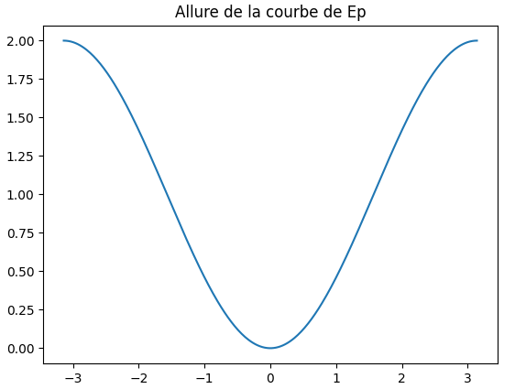
I) Mouvement d’un pendule

1. Dans la formule, on a :
E_{c} = ½ ∙ m l² ∙ θ[·]²
Eₚ = m ∙ g ∙ l ∙ (1 – cos θ).
La position d’équilibre stable est alors la position θ = 0, car c’est seulement dans cette position que Eₚ = 0

2. Nous commençons par dériver l’énergie mécanique par rapport au temps :
dEₘ/dt = ml²

